ПАСПОРТ
захоронения жертв войн
5854
(учетный номер паспорта)
1. Место и дата захоронения: РБ, Гродненская обл., Кореличский р-н, Еремичский с/с, севернее д. Новое Село.
(область, район, город, сельсовет, нас. пункт, число, месяц, год)
2. Вид захоронения: место массового уничтожения.
3. Охранная зона (граница захоронения):
4. Краткое описание захоронения и его состояние: установлен фундаментальный памятник-обелиск с пятиконечной звездой на верху колхозом им. Царюка (теперь государственное предприятие «Царюка»). На лицевой стороне надпись: «Здесь в 1943 г.заживо сожжены немецко-фашистскими захватчиками 75 жителей д.Новое Село».
5.Количество захороненных:
всего | В том числе по категориям |  |  |  |  |  |  |  | Из них |  | Приме  чания
всего | военнослужащих |  | участников сопротивления |  | военнопленных |  | жертв войны |  | изв. | неизв. | Приме  чания
всего | изв. | неизв. | изв. | неизв. | изв. | неизв. | изв. | неизв.
75 | - | - | - | - | - | - | - | 75 | - | 75

6. Персональные сведения о захороненных:
№п\п | Воинское звание | Фамилия | Собственное имя | Отчество (если таковое имеется) | Дата рождения. | Дата гибели или смерти | Место первичного  захоронения | Место службы | Место рождения и призыва
 |  |  |  |  |  |  | д. Новое Село

7.Кто осуществляет уход за воинским захоронением: государственное предприятие «Царюка», Еремичский сельисполком

8.Фотоснимок 9.Карта расположения
захоронения
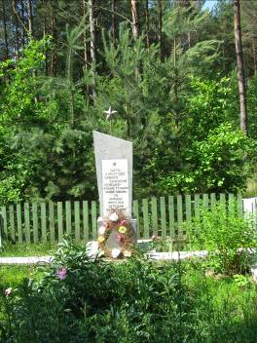 |  | 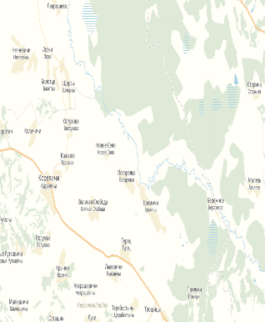  д. Новое Село

10. Дополнительная информация: имеется деревянное ограждение высотой 1 м. Состояние захоронения хорошее
11. Подписи уполномоченных представителей:

местного исполнительного  и распорядительного органа  базового территориального уровня  М.П. | ________________ В.Л. Шайбак_
 | (председатель районного
 | _________________________________________
 | исполнительного комитета)
4 декабря 2017 г...
военного комиссариата | С.П. Бурак
М.П. | (районный военный комиссар)
4 декабря 2017 г..

